السنة الدراسية: 2024/2025 |  | متوسطة معروف بن ميرة –جليدة-
المدة: ساعة ونصف |  | المستوى: الثالث المتوسط
الاختبار الثالث في مادة العلوم الفيزيائية والتكنولوجيا
الجزء الأول: (12 ن)
التمرين الأول:
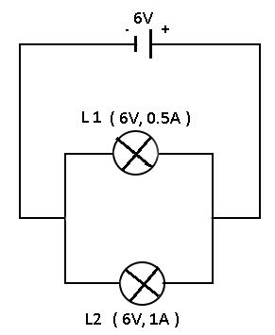
للتأكد من انحفاظ الاستطاعة ركب محمد الدارة الممثلة في المخطط الموالي:

- ماذا تمثل الدلالتان (6V, 0.5A) للمصباح L₁ ؟
- احسب بالاعتماد على السند المقابل:
- شدة التيار الكهربائي الكلية. مع التعليل
- التوتر الكهربائي الكلي. برر.
- احسب استطاعة كل من المصباحين L₁ و L₂ .
- احسب الاستطاعة الكلية للمولد.

التمرين الثاني:
بعد تركيب الدارة التالية لاحظ رضا أن المصابيح الثلاثة توهجت بنفس شدة الاضاءة.
A
V₁
L₃

L₁
L₂
- حدد نوع ربط المصابيح.
- املأ الجدول التالي. (لا تقبل أي إجابة دون تبيان خطوات الحساب)
U₃ | U₂ | U₁ | U_{T} | I₃ | I₂ | I₁ | I_{T}
................. | 2.5V | ................. | ................. | ................. | ................. | ................ | 0.6A
- حدد شدة إضاءة المصابيح مع التعليل (جيدة-قوية-ضعيفة)، إذا علمت أنها تحمل الدلالة (6V,3W).
1
الجزء الثاني: (08 ن)
الوضعية الإدماجية:
أحضر تلميذان قطعا إلكترونية لتدعيم التجارب في حصة الفيزياء، فاختار منها الأستاذ قطعتين متمثلتين في مقاومتين كهربائيتين مختلفتين.
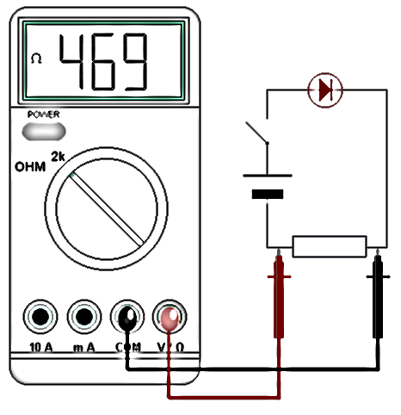
السندات تمثل تجربتين قام بهما فوجان من التلاميذ في حصة الأعمال المخبرية باستعمال المقاومتين.
6V

V
A

السند -1- تجربة الفوج 1
السند -2- تجربة الفوج 2

السند -3-: - أشار الأمبيرمتر إلى التدريجة 40 على السلم 100 والمعيار 1A .
- أشار الفولط متر المضبوط على معيار 3V إلى التدريجة 20 على السلم 30 .
- توهج المصباح توهجا عاديا.
المطلوب:
- بالاعتماد على السند -1-
- حدد مدلول القيمة المسجلة على جهاز القياس.
- أعد رسم مخطط الدارة دون جهاز القياس. وحدد عليها جهة التيار الكهربائي وجهة حركة الدقائق الكهربائية.
- بالاعتماد على السند -2- و-3- :
- جد كل من: شدة التيار الكهربائي المارة في المقاومة، والتوتر الكهربائي بين طرفيها.
- احسب قيمة هذه المقاومة الكهربائية.
- إليك الدلالات: (1.5V) - (3.8 V) - (6V)
- أي منها تمثل دلالة المصباح؟ برر إجابتك

2
بالتوفيق

